捕鱼贝壳开奖设计案

|  |  |  |  |
| --- | --- | --- | --- |
| **文档状态** | **■草案 □修正案 □发布案** | | |
| **文档列表** | | | |
| **文档版本** | **修改时间** | **修改人** | **修改内容** |
| **V1.0** | **2019/5/15** | **段铭** | **建立文档** |
|  |  |  |  |
|  |  |  |  |
|  |  |  |  |

# 设计目的

* 丰富游戏玩法
* 好运暗示
* 制造情绪波动

# 设计方向

* 打贝壳给奖励
* 贝壳开奖属于返利活动的一种，当触发返利时随机给玩家一种活动

# 需求设计

## 3.1功能内容

## 4.1界面需求

### 4.1.1 触发效果



贝壳开奖活动触发时和闪电、炸弹触发效果一样，鱼抖动，播放气泡特效

### 4.1.1 触发效果

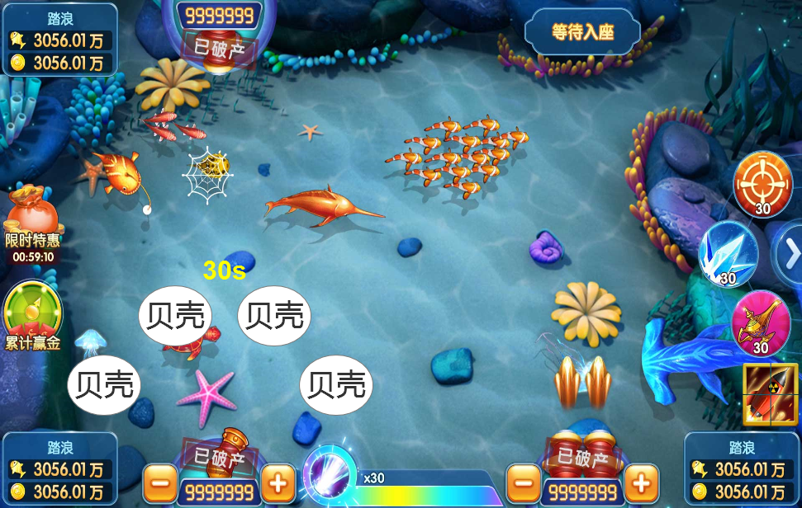

* 鱼死亡后，从鱼身上飞出4个贝壳排列在玩家炮前面，同时上方显示逃跑倒计时30s。
* 逃跑倒计时只有第一视角可见
* 对着任意贝壳开炮可将贝壳捕获（其他玩家能看见贝壳但子弹无法击中贝壳，子弹穿透）
* 每个贝壳命中率为1/10
* 倒计时结束后，所有未被捕获的贝壳消失同时播放消失气泡（其他玩家玩家看不到倒计时）
* 捕获其中一个贝壳后，被捕获的贝壳播放放大缩小特效，最后打开贝壳播放鲸币散落特效，过程为2秒，之后天上掉下获得的金额数字，最后数字飘向玩家（该效果所有人可见）

## 4.2数值设计

* 返利数额
* 每个贝壳生命：1000、10000、100000、1000000
* 每个贝壳价值：1000+50/1、10000+50/1、100000+50/1、100000+50/1

## 4.3美术需求

* 贝壳：两帧图片，关闭状态，打开状态
* 逃跑倒计时美术字
* 贝壳消失动画：冒气泡，1秒
* 贝壳奖励动画：奖励